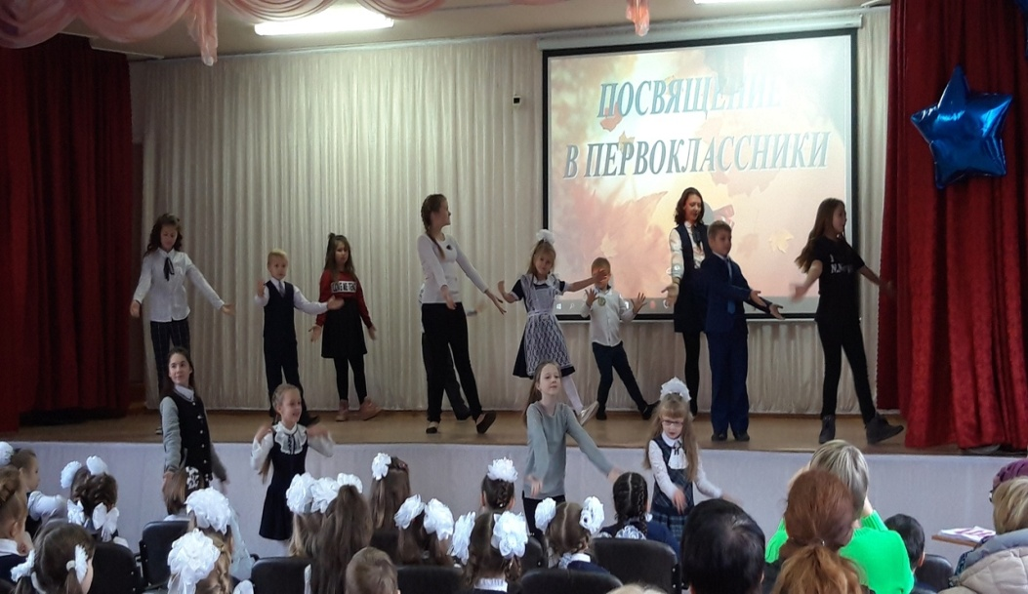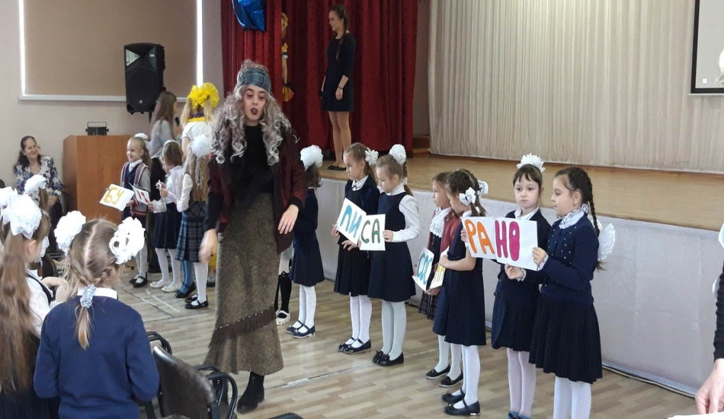
16 ноября в нашей школе прошло ежегодное мероприятие «Посвящение в первоклассники». Ребята вместе с учителями и родителями побывали в увлекательном путешествии в Страну Знаний. Пройдя все испытания, ученики произнесли торжественную клятву и получили гордое звание Первоклассников!!! От всей души поздравляем ребят и желаем вам новых открытий, ярких событий и успехов в учебе! В добрый путь!
